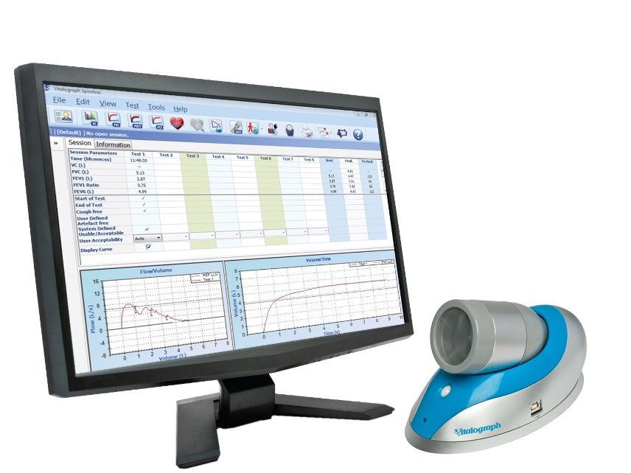

**[FRAFITO](mailto:FRAFITO) –** 23 Avenue Auguste Verola – Hibiscus Park E – 06200 Nice – France -

Tel : 04 93 72 53 54 - Fax : 04 93 21 03 83 - Email : [infos@frafito.net](mailto:infos@frafito.net) / www.frafito.net

**Spiromètre électronique**

**PNEUMOTRAC**

**Ref : RES004**

* Spiromètre électronique numérique simple d’utilisation
* 6 minutes de test, évaluation BronchoPneumopathie Chronique Obstructive (BPCO)
* Logiciel en français complet et ergonomique
* Compatible avec Windows 7 et 8
* Gestion de base de données SQL sécurisée
* Peut être connecté en réseau
* Fonctionne sur USB
* Stockage automatique des données
* Compatible avec les embouts anti-reflux FER026
* Plus de 50 paramètres disponibles
* Paramètres mesurés : VC, IVC, IC, VT (TV), TLC, RV, IRV, ERV, FRC, FVC, FIVC, FEV₁, FEV₃, FEV₆, FVC, FEV₁/VC, FEV₁/FVC, FEV₃/VC, FEV₃/FVC, FEV₁/FEV₆, FEF₇₅, FEF₅₀, FEF₂₅, FEF₂₅-₇₅, FEF₂₅-₇₅/FVC, FIV₁, PIF, FIV₁/FIVC, FIF₂₅, FIF₅₀, FIF₇₅, FEF₅₀/FIF₅₀, FET, MVVind, FEV₁ Ratio, FEV₀.₅, PEF L/ min, PEF L/s, FEF₀.₂-₁.₂, FEF₇₅-₈₅%, FEF₂₅%, FEF₅₀%, FEF₇₅%, FMFT, FIF₂₅%, FIF₅₀%, FIF₇₅%, PIF, FEV₀.₇₅, et âge des poumons
* Dimensions appareil : 103mm x 185mm – Poids : 45g
* Dimension emballage : 170mm x 163mm x 45mm – 65g
* Livré avec :